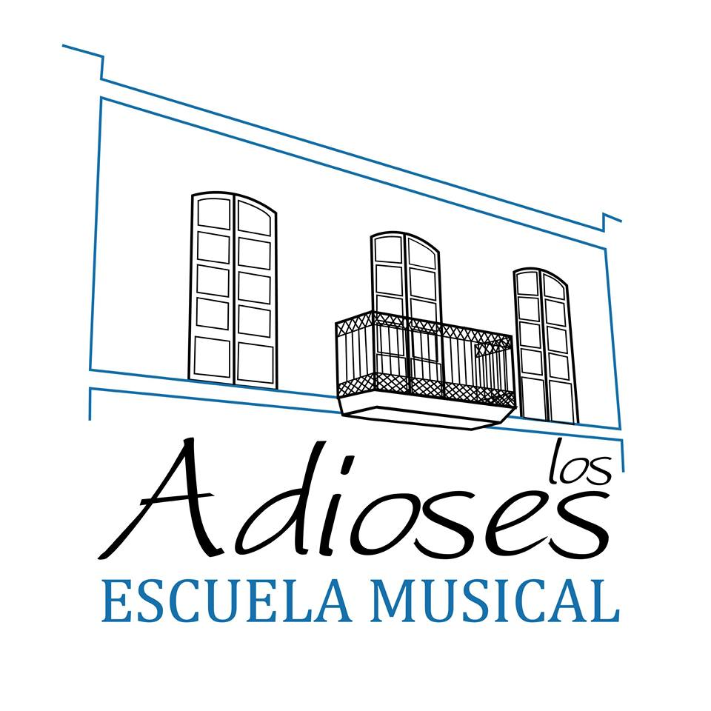

AUTORIZACIÓN PARA LA GRABACIÓN EN VÍDEO Y TOMA DE FOTOGRAFÍAS DE MENORES DE EDAD.

Yo, ______________________________________________, con número de Documento Nacional de Identidad o Pasaporte __________________________, como representante legal de _____________________________________________, doy mi consentimiento a la Escuela de Los Adioses para el uso o la reproducción de las secuencias filmadas en vídeo, fotografías o grabaciones de la voz de _____________________________________________________
Entiendo que el uso de la imagen o de la voz del participante será principalmente para fines promocionales de la actividad de Los Adioses Escuela Musical.
Las secuencias filmadas podrán emplearse para los siguientes fines:
- Conferencias
- Presentaciones promocionales en diversos medios de comunicación
- Medios audiovisuales e Internet (redes sociales, blogs, etc.)
Se me informará acerca del uso de la grabación en vídeo o fotografías para cualquier otro fin diferente a los anteriormente citados. No existe ningún límite de tiempo en cuanto a la vigencia de esta autorización; ni tampoco existe ninguna especificación geográfica en cuanto a dónde se puede distribuir este material. Este documento se aplica a las secuencias filmadas en vídeo o fotografías que se puedan recopilar para los fines que se indican en este documento. Si lo desea, la persona que autoriza puede solicitar una copia de este documento.
Nombre y firma del padre/madre o tutor/tutora legal:
Fdo. (NOMBRE)_____________________________________________
E-mail / teléfono de contacto: _________________________________________________
En_______________________, el ______ de ___________________ de 20___

LOS ADIOSES ESCUELA MUSICAL
www.escuelalosadioses.com
info@escuelalosadioses.com

